Mục lục
1. Mục đích sử dụng 2
2. Chuẩn bị trước khi thao tác 2
3. Các bước thao tác 3
Bước 1. Mở màn hình quét sản phẩm 3
Bước 2. Kiểm tra kho đang sử dụng 3
Bước 3. Chọn vị trí lưu trữ 4
Cách 1: Tìm thủ công 4
Bước 4. Tìm sản phẩm trong danh sách 4
Bước 5. Đọc thông tin trên thẻ sản phẩm 5
Bước 6. Thêm sản phẩm bằng nút dấu cộng 5
Cách 2: Quét mã sản phẩm 5
Bước 4. Mở chế độ quét mã (tìm sản phẩm bằng quét mã) 5
Bước 5. Quét mã vạch sản phẩm 5
Bước 6. Bật hoặc tắt đèn khi quét mã 6
Bước 7. Thoát khỏi chế độ quét mã 6
Theo dõi hàng chờ 6
Tải lại hàng chờ 6
Hiểu cách hàng chờ dùng chung 6
Hiểu cách hệ thống tự động gửi hàng chờ 6
Kết thúc thao tác 7
4. Ý nghĩa các nút và khu vực trên màn hình 7
5. Các trường hợp thường gặp và cách xử lý 7

HƯỚNG DẪN SỬ DỤNG
MÀN HÌNH QUÉT SẢN PHẨM
Áp dụng cho chức năng Quét sản phẩm
Tài liệu hướng dẫn thao tác cho nhân viên, quản lý, cửa hàng trưởng quét hàng theo kho và vị trí lưu trữ.

1. Mục đích sử dụng
- Màn hình Quét sản phẩm giúp nhân viên chọn sản phẩm hoặc quét mã vạch để đưa sản phẩm vào hàng chờ tại đúng kho và đúng vị trí lưu trữ.
- Hàng chờ được dùng chung theo vị trí lưu trữ. Người dùng khác khi vào cùng vị trí sẽ nhìn thấy các sản phẩm đang có trong hàng chờ.
- Nhân viên chỉ cần thêm sản phẩm vào hàng chờ. Hệ thống chính sẽ tự chuyển hàng chờ sang bước chờ duyệt theo lịch đã được cài đặt.

2. Chuẩn bị trước khi thao tác
- Đăng nhập bằng tài khoản nhân viên, quản lý, cửa hàng trưởng.
- Thiết bị cần có kết nối mạng ổn định.
- Nếu dùng chế độ quét mã, hãy cho phép sử dụng máy ảnh khi được hỏi.
- Kiểm tra đúng kho và đúng vị trí lưu trữ trước khi thêm sản phẩm.

3. Các bước thao tác

Bước 1. Mở màn hình quét sản phẩm
- Đăng nhập vào hệ thống.
- Mở màn hình Quét sản phẩm.
- Chờ màn hình tải xong danh sách kho, vị trí lưu trữ, sản phẩm và hàng chờ.
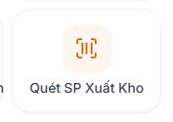
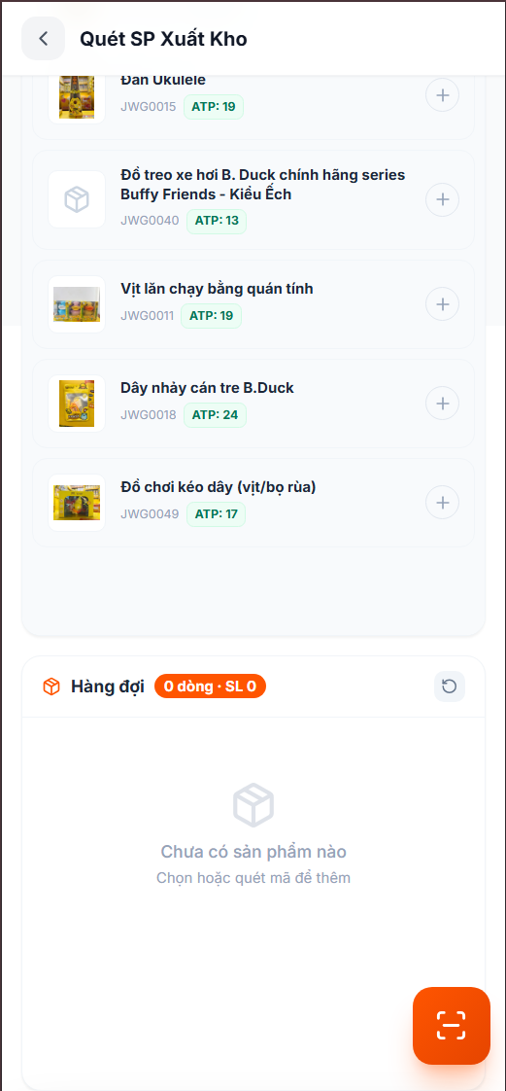
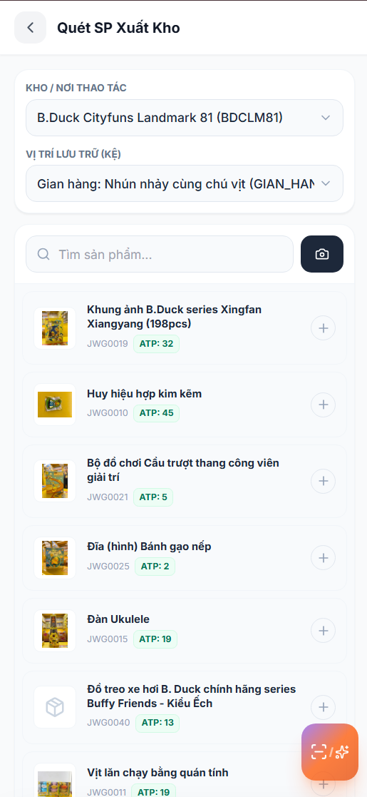
Sản phẩm đã quét (hàng đợi)
Danh sách sản phẩm
Tìm kiếm sản phẩm và nút quét mã SP
Thông tin cửa hàng và ô chọn vị trí xuất sản phẩm

Bước 2. Kiểm tra kho đang sử dụng
- Nhìn vào ô Kho liên kết hoặc ô chọn Kho.
- Nếu tài khoản được chọn kho, bấm vào ô kho và chọn kho cần thao tác.
- Nếu tài khoản gắn với một cửa hàng cố định, hệ thống sẽ tự hiển thị kho đã liên kết; người dùng không cần chọn lại.
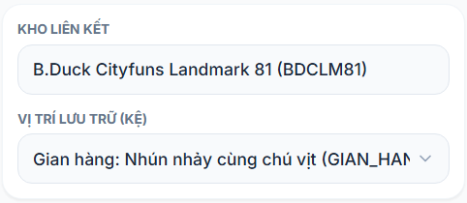

Bước 3. Chọn vị trí lưu trữ
- Bấm vào ô Vị trí lưu trữ.
- Chọn đúng vị trí hoặc kệ hàng cần lấy sản phẩm.
- Sau khi đổi vị trí, danh sách sản phẩm và hàng chờ sẽ tự tải lại theo vị trí vừa chọn.
Lưu ý: Hàng chờ trên màn hình chỉ hiển thị các sản phẩm thuộc vị trí đang chọn.
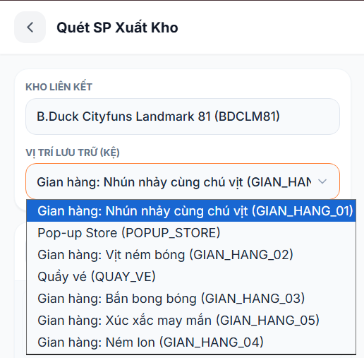
Tại bước 4: Có 2 cách để tìm sản phẩm và đưa sản phẩm vào hàng đợi

Cách 1: Tìm thủ công

Bước 4. Tìm sản phẩm trong danh sách
- Nhập tên sản phẩm hoặc mã sản phẩm vào ô Tìm sản phẩm.
- Xem các sản phẩm phù hợp hiển thị bên dưới.
- Nếu muốn xóa nội dung đang tìm, bấm nút dấu X trong ô tìm kiếm.
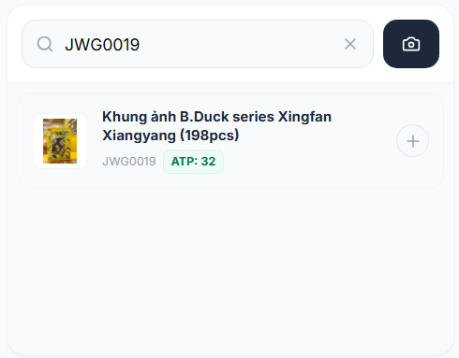

Bước 5. Đọc thông tin trên thẻ sản phẩm
- Mỗi thẻ sản phẩm hiển thị hình ảnh sản phẩm nếu có, tên sản phẩm, mã sản phẩm hoặc mã vạch.
- Nhãn số lượng còn có thể lấy cho biết hiện còn bao nhiêu sản phẩm tại vị trí đang chọn.
- Nút dấu cộng dùng để thêm nhanh 1 sản phẩm vào hàng chờ.
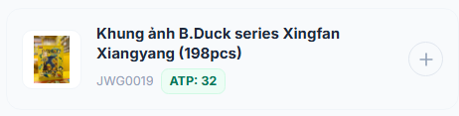
Số lượng tồn kho tại vị trí (quầy)
Mã sản phẩm
Tên sản phẩm
Nút thêm vào hàng chờ

Bước 6. Thêm sản phẩm bằng nút dấu cộng
- Tìm đúng sản phẩm cần lấy.
- Bấm nút dấu cộng trên thẻ sản phẩm.
- Hệ thống sẽ thêm 1 sản phẩm vào hàng chờ của vị trí đang chọn.
- Sau khi thêm thành công, số lượng còn có thể lấy của sản phẩm sẽ giảm đi 1 và hàng chờ sẽ được cập nhật.


Cách 2: Quét mã sản phẩm

Bước 4. Mở chế độ quét mã (tìm sản phẩm bằng quét mã)
- Bấm nút Quét mã ở góc trên của danh sách sản phẩm.
- Nếu trình duyệt hỏi quyền dùng máy ảnh, chọn Cho phép.
- Màn hình sẽ chuyển sang khung quét màu tối với khung hướng dẫn ở giữa.
Ảnh cần chụp | Chụp nút Quét mã trước khi bấm và chụp màn hình khung quét sau khi mở.
Cần khoanh tròn | Khoanh tròn nút Quét mã, khung quét ở giữa màn hình và thông báo hướng dẫn đặt mã vạch vào khung.

Bước 5. Quét mã vạch sản phẩm
- Đưa mã vạch của sản phẩm vào giữa khung quét.
- Giữ thiết bị ổn định cho đến khi hệ thống nhận mã.
- Khi nhận đúng sản phẩm, hệ thống tự thêm 1 sản phẩm vào hàng chờ.
- Nếu không tìm thấy sản phẩm theo mã vừa quét, hệ thống sẽ báo không tìm thấy mã đó.
**Bổ sung hình ảnh sau

Bước 6. Bật hoặc tắt đèn khi quét mã
- Nếu thiết bị hỗ trợ đèn, nút hình tia sét sẽ xuất hiện ở góc trên bên phải trong màn hình quét.
- Bấm nút hình tia sét để bật đèn khi khu vực quét thiếu sáng.
- Bấm lại nút này để tắt đèn.
Lưu ý: Nếu không thấy nút hình tia sét, thiết bị hoặc trình duyệt hiện tại không hỗ trợ bật đèn từ màn hình này.
**Bổ sung hình ảnh sau

Bước 7. Thoát khỏi chế độ quét mã
- Bấm nút dấu X ở góc trên bên trái của màn hình quét.
- Màn hình sẽ quay lại danh sách sản phẩm.
**Bổ sung hình ảnh sau

Theo dõi hàng chờ
- Nhìn sang khu vực Hàng chờ bên phải màn hình.
- Số dòng cho biết có bao nhiêu loại sản phẩm đang chờ.
- Tổng số lượng cho biết tổng số sản phẩm đang có trong hàng chờ.
- Mỗi dòng hàng chờ hiển thị tên sản phẩm, số lượng, đơn vị nếu có, số lượng còn có thể lấy nếu có, mã sản phẩm và mã vạch nếu có.
Lưu ý: Hàng chờ được dùng chung theo vị trí. Người khác vào cùng vị trí sẽ nhìn thấy các sản phẩm đang chờ.

Tải lại hàng chờ
- Bấm nút hình mũi tên xoay ở góc trên bên phải khu vực Hàng chờ.
- Trong lúc tải lại, biểu tượng sẽ xoay và danh sách có thể hiển thị trạng thái đang tải.
- Sau khi tải xong, hàng chờ sẽ hiển thị dữ liệu mới nhất của vị trí đang chọn.
Lưu ý: Nên bấm tải lại nếu vừa có người khác thêm sản phẩm nhưng màn hình của bạn chưa cập nhật.

Hiểu cách hàng chờ dùng chung
- Hàng chờ không tách riêng theo từng người dùng trên màn hình này.
- Mọi người cùng chọn một kho và cùng một vị trí lưu trữ sẽ nhìn thấy cùng một hàng chờ.
- Nếu đổi sang vị trí khác, hàng chờ sẽ đổi theo vị trí mới.

Hiểu cách hệ thống tự động gửi hàng chờ
- Nhân viên không cần bấm nút gửi tại màn hình Quét sản phẩm.
- Hàng chờ đang quét sẽ được hệ thống chính tự chuyển sang bước chờ duyệt theo các giờ đã được quản lý cài đặt.
- Khi hàng chờ đã được chuyển sang chờ duyệt, người phụ trách trên hệ thống chính sẽ kiểm tra và duyệt xuất kho.
- Sau khi hệ thống đã chuyển hàng chờ đi, màn hình Quét sản phẩm sẽ không còn hiển thị các dòng đó trong hàng chờ đang quét nữa.
Lưu ý: Thời điểm tự động gửi phụ thuộc vào lịch đã được quản lý cài đặt trong hệ thống chính.

Kết thúc thao tác
- Kiểm tra lại đúng kho và đúng vị trí lưu trữ.
- Kiểm tra hàng chờ đã có đủ sản phẩm cần lấy.
- Nếu cần tiếp tục thêm sản phẩm, quay lại danh sách hoặc chế độ quét mã.
- Nếu đã xong, có thể rời khỏi màn hình. Hàng chờ vẫn được giữ để hệ thống chính tự chuyển sang bước chờ duyệt theo lịch.

4. Ý nghĩa các nút và khu vực trên màn hình
Nút hoặc khu vực | Ý nghĩa
Ô chọn kho | Chọn kho cần thao tác. Một số tài khoản chỉ được xem kho đã liên kết sẵn.
Ô Vị trí lưu trữ | Chọn vị trí hoặc kệ hàng. Sản phẩm và hàng chờ sẽ hiển thị theo vị trí này.
Ô Tìm sản phẩm | Tìm sản phẩm theo tên, mã sản phẩm hoặc mã vạch.
Nút dấu X trong ô tìm kiếm | Xóa nội dung đang tìm.
Nút dấu cộng trên sản phẩm | Thêm nhanh 1 sản phẩm vào hàng chờ.
Nút Quét mã | Mở máy ảnh để quét mã vạch.
Nút dấu X trong màn hình quét | Đóng máy ảnh và quay lại danh sách sản phẩm.
Nút hình tia sét | Bật hoặc tắt đèn khi thiết bị hỗ trợ.
Nút mũi tên xoay trong Hàng chờ | Tải lại hàng chờ để lấy thông tin mới nhất.
Nhãn số dòng và tổng số lượng | Cho biết hàng chờ hiện có bao nhiêu dòng sản phẩm và tổng số lượng là bao nhiêu.

5. Các trường hợp thường gặp và cách xử lý
Trường hợp | Cách xử lý
Màn hình báo đang tải | Chờ trong giây lát. Nếu chờ lâu, tải lại trang hoặc kiểm tra kết nối mạng.
Không thấy kho | Tài khoản có thể chưa được gắn kho hoặc chưa có quyền. Báo quản lý kiểm tra lại thông tin tài khoản.
Ô vị trí hiển thị Trống | Kho đang chọn chưa có vị trí lưu trữ phù hợp hoặc chưa được cài đặt. Báo người phụ trách kho kiểm tra.
Không có sản phẩm còn có thể lấy tại vị trí này | Vị trí đang chọn không còn sản phẩm phù hợp để lấy. Chọn vị trí khác hoặc kiểm tra lại tồn tại hệ thống chính.
Không tìm thấy sản phẩm khi tìm kiếm | Xóa bớt từ khóa, kiểm tra lại mã sản phẩm hoặc chọn đúng vị trí lưu trữ.
Bấm dấu cộng nhưng không thêm được | Kiểm tra lại kho, vị trí và số lượng còn có thể lấy. Nếu vẫn lỗi, báo quản lý hoặc thử lại sau.
Trình duyệt không mở được máy ảnh | Cho phép dùng máy ảnh, đóng các ứng dụng khác đang dùng máy ảnh, sau đó mở lại chế độ quét.
Quét mã nhưng báo không tìm thấy | Kiểm tra sản phẩm có thuộc vị trí đang chọn không. Có thể mã vạch chưa được gắn với sản phẩm trong hệ thống.
Không thấy nút bật đèn | Thiết bị hoặc trình duyệt không hỗ trợ bật đèn từ màn hình này. Hãy quét ở nơi sáng hơn.
Hàng chờ trống | Chưa có ai thêm sản phẩm tại vị trí đang chọn, hoặc hàng chờ đã được hệ thống chính chuyển sang bước chờ duyệt.
Người khác đã thêm hàng nhưng bạn chưa thấy | Bấm nút mũi tên xoay trong khu vực Hàng chờ để tải lại.
Hàng chờ báo lỗi khi tải | Bấm tải lại. Nếu vẫn lỗi, kiểm tra mạng hoặc báo người phụ trách hệ thống.
Sản phẩm vừa có trong hàng chờ rồi biến mất | Có thể hệ thống chính vừa tự chuyển hàng chờ sang bước chờ duyệt theo lịch.

